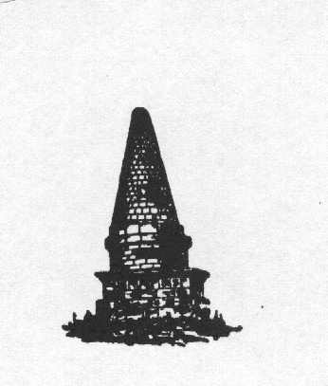
OBECNÍ ÚŘAD VITICE

281 06 Vitice IČ 00235890

Komerční banka Český Brod, číslo účtu 2721151
Kód banky 0100

Výroční zpráva za rok 2011

o činnosti v oblasti poskytování informací podle zákona č. 106/1999 Sb., o svobodném přístupu k informacím, ve znění pozdějších předpisů

Výroční zpráva je zpracována dle § 18 zákona č. 106/1999 Sb., o svobodném přístupu k informacím, ve znění pozdějších předpisů.

a) počet podaných žádostí o informace
- nebyla podána žádná žádost

b) počet podaných odvolání proti rozhodnutí
- nebylo podáno žádné odvolání proti rozhodnutí

c) přezkoumání rozhodnutí soudem
- nebyl veden žádný spor o poskytnutí informace

d) výčet poskytnutých výhradních licencí
- nebyla poskytnuta výhradní licence

e) počet stížností podaných podle § 16a
- nebyla podána žádná stížnost podle § 16a

f) další informace vztahující se k uplatňování tohoto zákona
- v průběhu roku byly běžně vyřizovány žádosti o informace podané ústně nebo telefonicky

Ve Viticích dne: 26. 1. 2012 Mgr. Milan Varyš
starosta obce

